**FORMATO PARA EL DESARROLLO DE COMPONENTE FORMATIVO**

|  |  |
| --- | --- |
| PROGRAMA DE FORMACIÓN | Desarrollo de aplicaciones móviles |

|  |  |  |  |
| --- | --- | --- | --- |
| COMPETENCIA | 220501093 - Evaluar requisitos de la solución de software de acuerdo con metodologías de análisis y estándares. | RESULTADOS DE APRENDIZAJE | 220501093-01 - Recolectar la información de acuerdo con las necesidades del cliente. |

|  |  |
| --- | --- |
| NÚMERO DEL COMPONENTE FORMATIVO | 1 |
| NOMBRE DEL COMPONENTE FORMATIVO | La fase de elicitación de requisitos |
| BREVE DESCRIPCIÓN | La recolección de datos se refiere al uso de una gran diversidad de técnicas y herramientas que pueden ser utilizadas por el analista para desarrollar los sistemas de información, que pueden ser la entrevista, la encuesta, el cuestionario, la observación, las sesiones en grupo, la visita a instalaciones, entre otros. Cada técnica de recolección de información posee diferentes instrumentos o herramientas para ser llevadas a cabo con profesionalismo y confiabilidad. |
| PALABRAS CLAVE | Elicitación, metodología, ágil, método, *stakeholders.* |

|  |  |
| --- | --- |
| ÁREA OCUPACIONAL | 6 - VENTAS Y SERVICIOS |
| IDIOMA | Español |

1. **TABLA DE CONTENIDOS:**

**Introducción**

* 1. **Elicitación de requisitos**
  2. Planeación
  3. Técnicas e instrumentos para elicitar requisitos
  4. Herramientas para captura de requisitos
  5. Herramientas de modelado

1. **INTRODUCCIÓN**

A través de este material, se tratan con detalle los pasos que se deben seguir en el proceso de recolección de datos, el uso de técnicas y los instrumentos para tal fin.

Para comenzar, lo invitamos a ver el siguiente video:

|  |
| --- |
| CF01_Video_Introduccion |

1. **DESARROLLO DE CONTENIDOS:** 
   * + 1. **Elicitación de contenidos**

**1.1 Planeación**

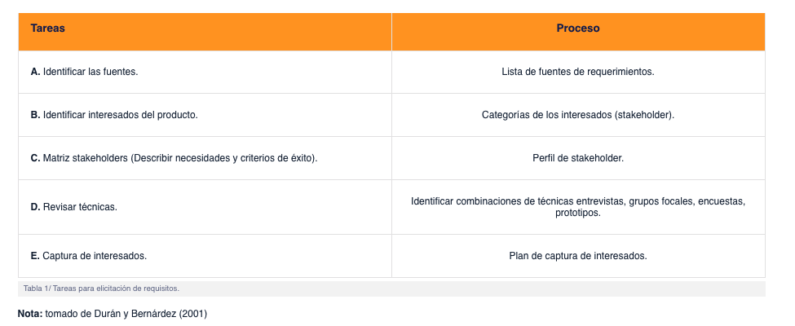

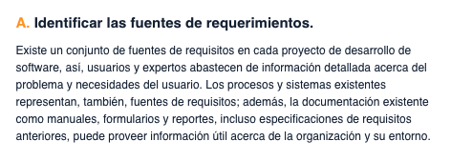



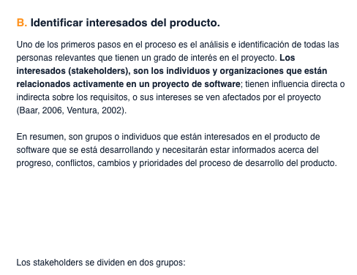

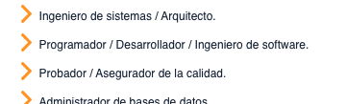

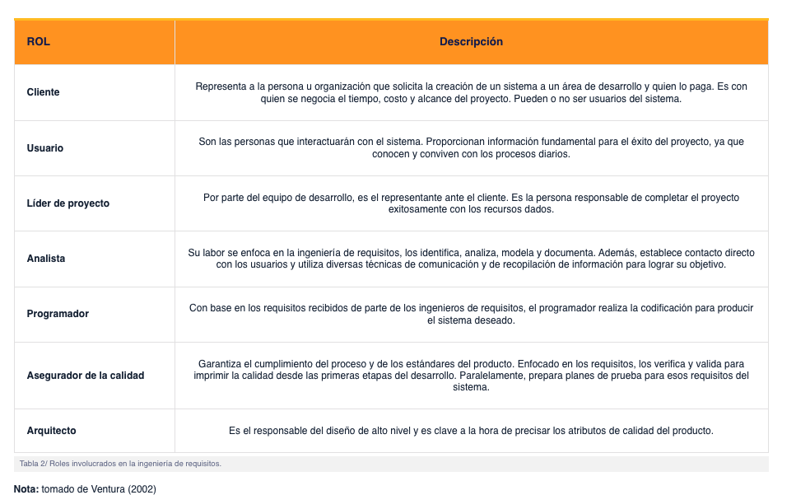



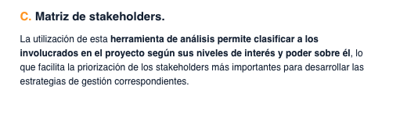

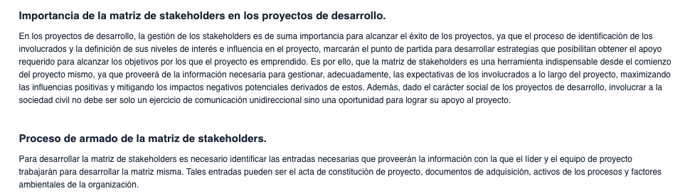

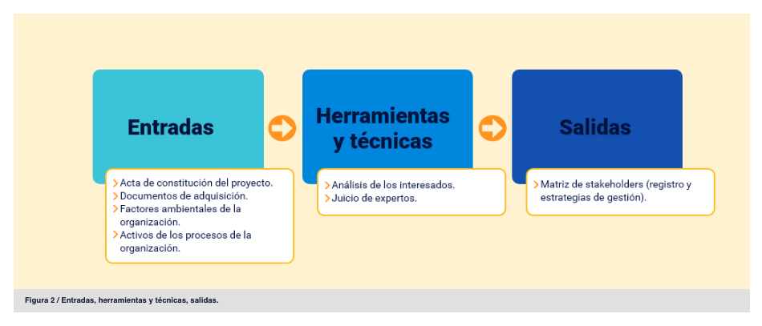

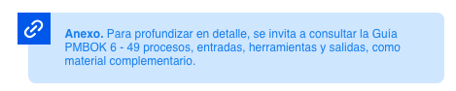

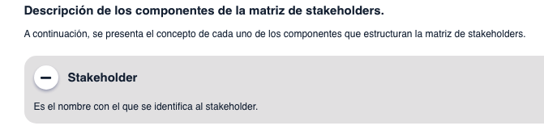

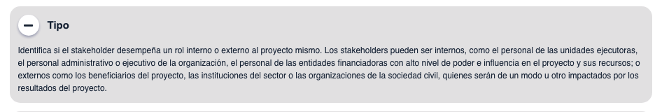

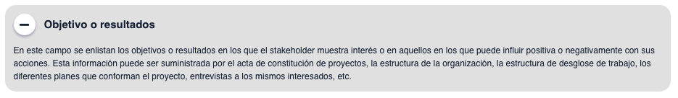

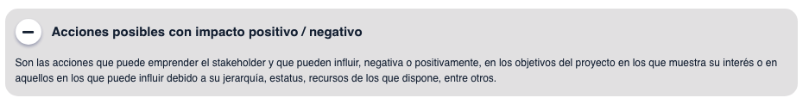

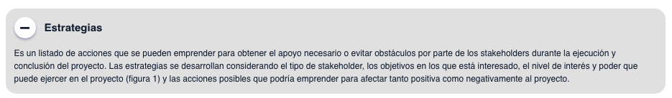

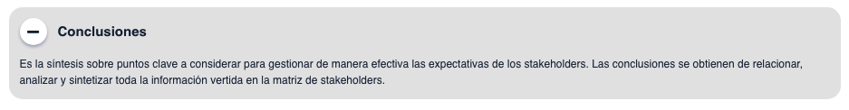

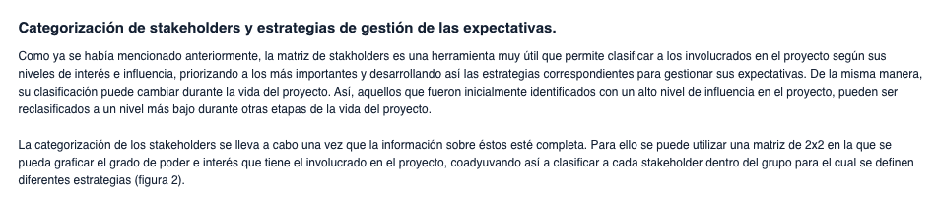

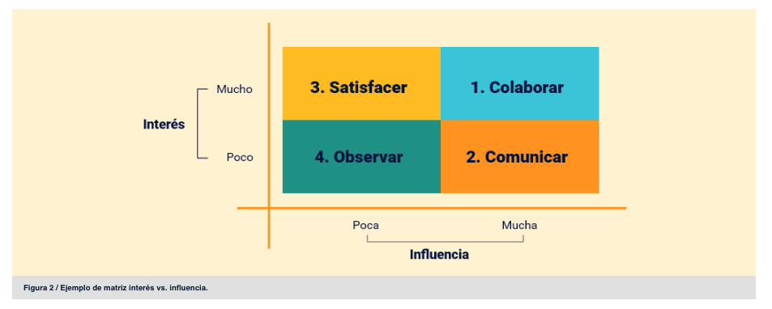

**1.2 Técnicas e instrumentos para elicitar requisitos**

**1.2.1 Entrevista**





**1.2.2 Encuesta**



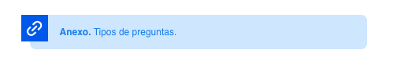

**1.2.3 Observación**



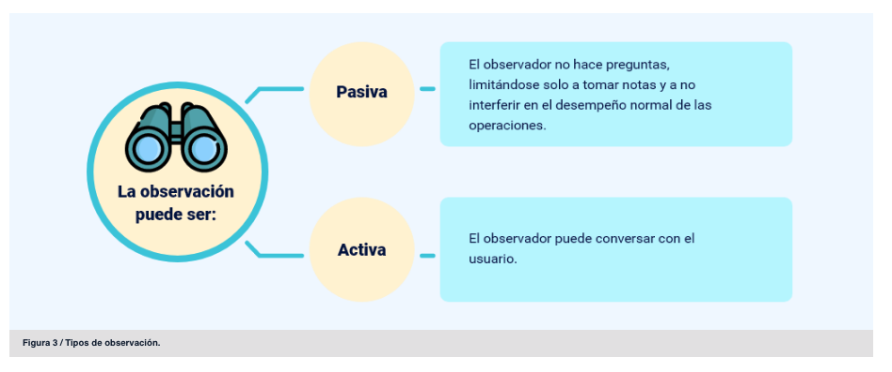

**1.2.4 Sesiones grupales**



**1.3 Herramientas para captura de requisitos**

**1.3.1 Diagrama de casos de uso**



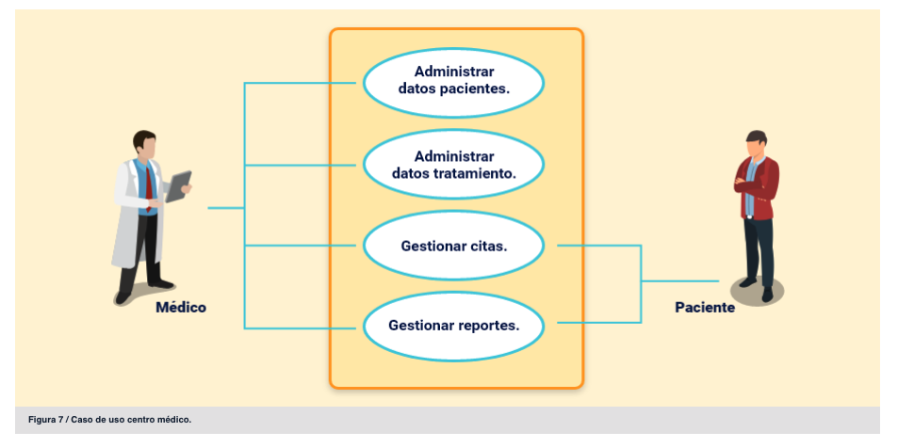

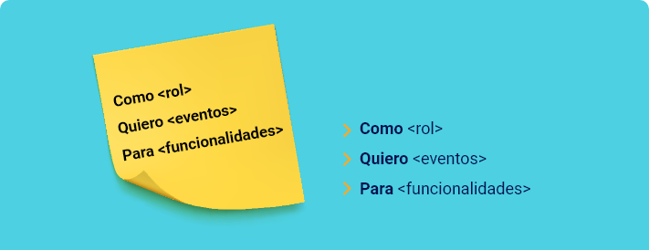

**1.3.2 Historias de usuario**



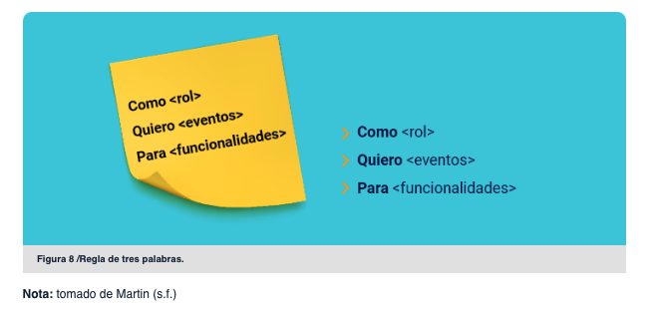



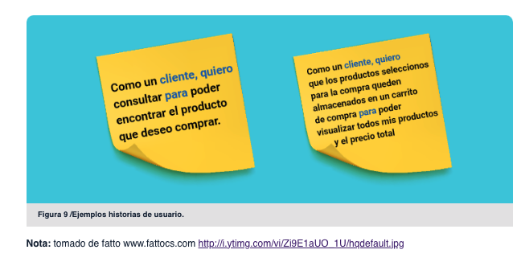



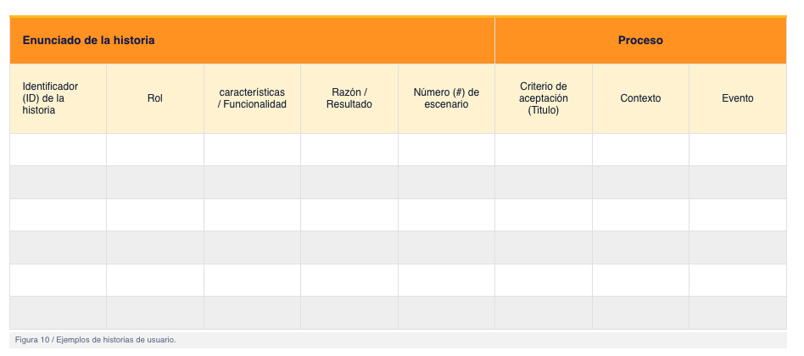





**1.3.3 *Storyboard***





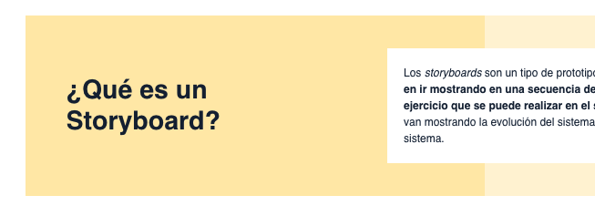



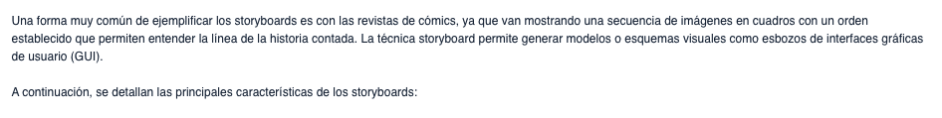









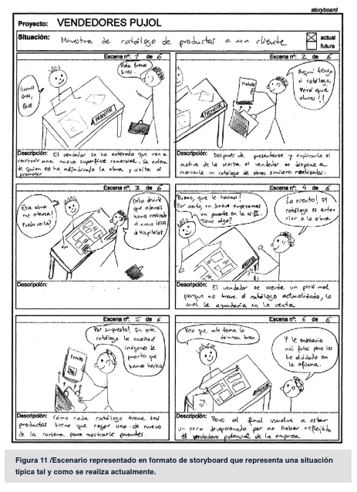



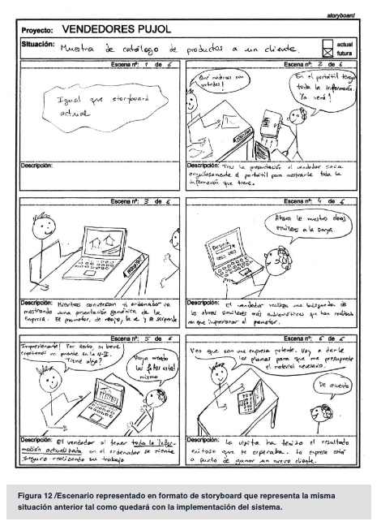



**1.4 Herramientas de modelado**

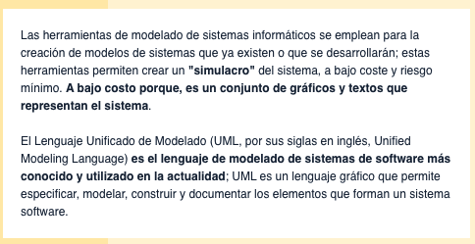









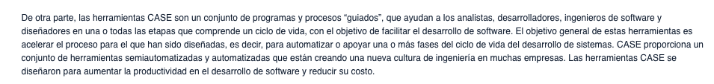







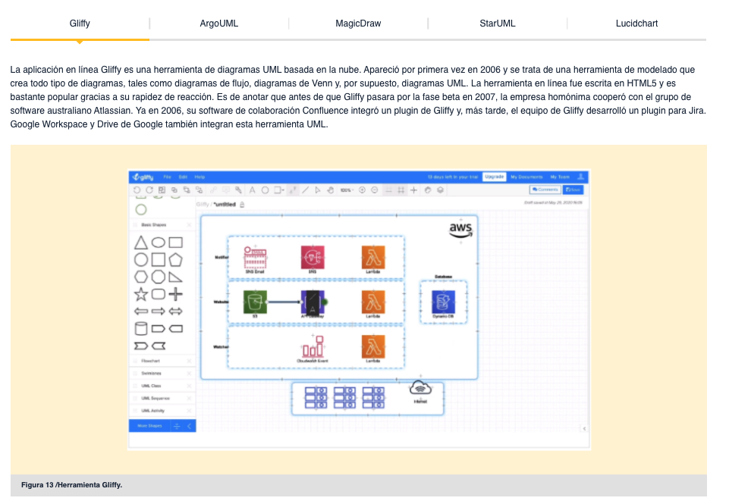









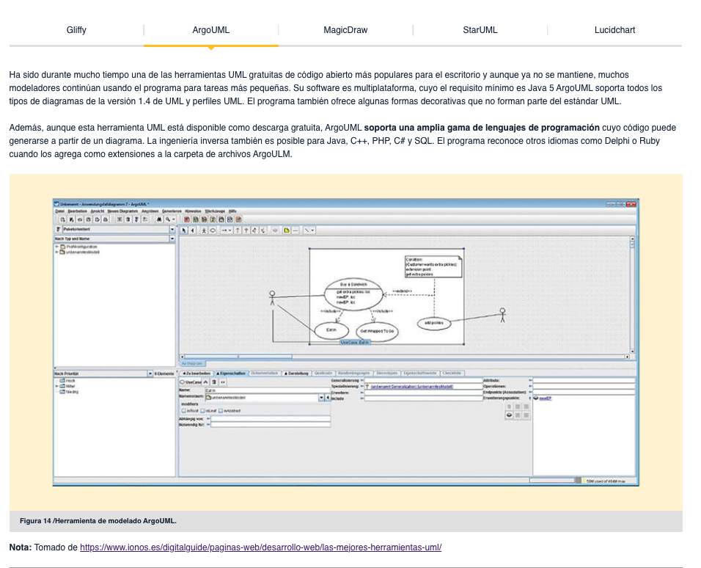





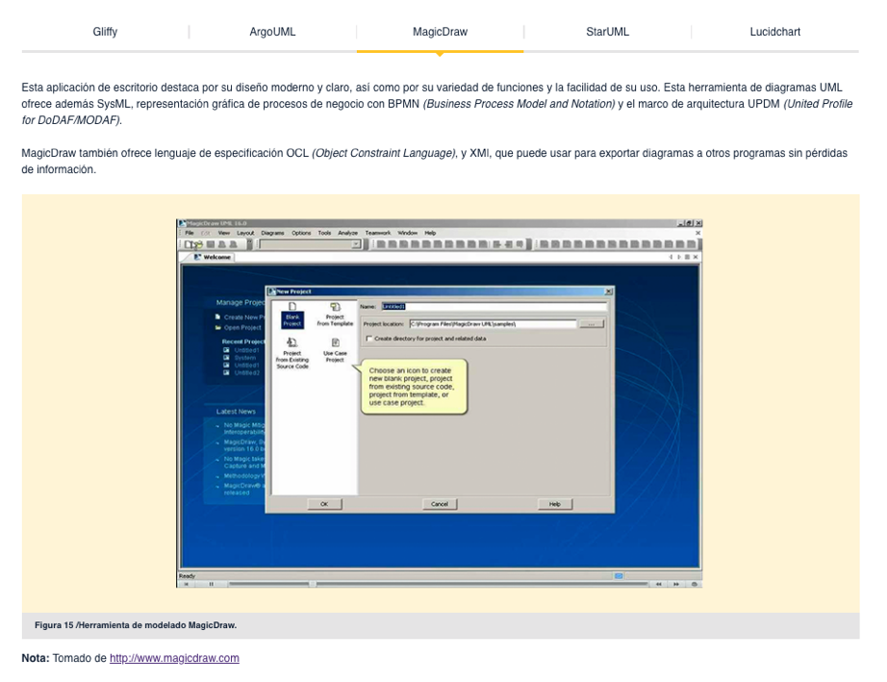



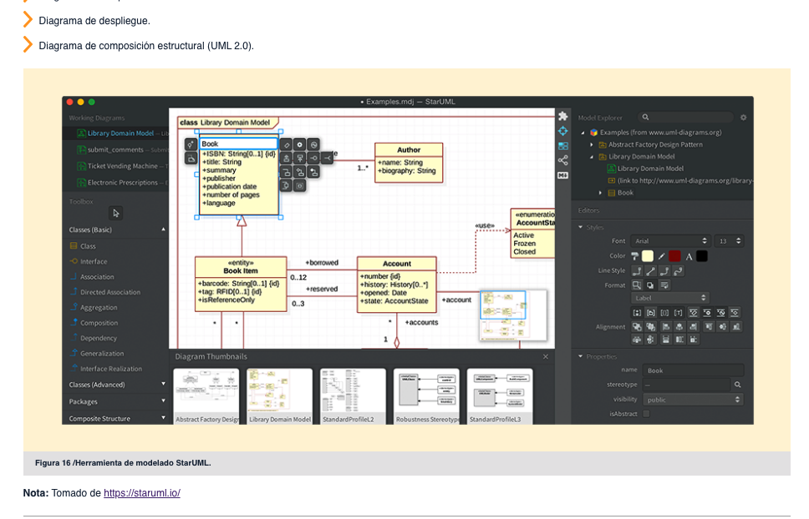



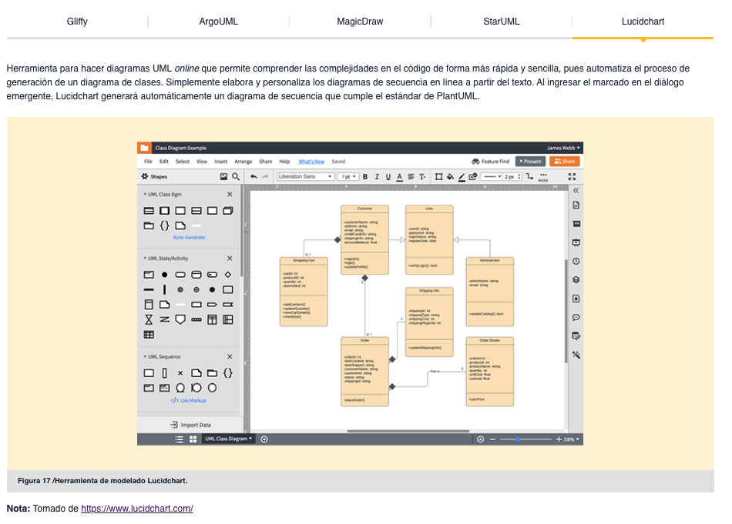



1. **SÍNTESIS**

A continuación, se presenta una síntesis de la temática estudiada en el componente formativo.

|  |
| --- |
| CF01_Sintesis |

1. **ACTIVIDADES DIDÁCTICAS (Se debe incorporar mínimo 1, máximo 2)**
2. **MATERIAL COMPLEMENTARIO:**

|  |  |  |  |
| --- | --- | --- | --- |
| Tema | Referencia APA del Material | Tipo de material  (Video, capítulo de libro, artículo, otro) | Enlace del Recurso o  Archivo del documento o material |
| 1.1 Planeación | todopmp.com. (s.f.). *Guía PMBOK 6 – 49 procesos, entradas, herramientas y salidas.* | Página web | <https://todopmp.com/cards/> |
| 1.1 Planeación | EDAP – Project Business School. (2016). *MOOC PMP 302 Identificar Interesados* (video). YouTube. | Video | <https://www.youtube.com/watch?v=aUkTxgaajBo> |
| 1.1 Planeación | Virtual Training Lteam. (2016). *Partes Interesadas Stakeholders* (video). YouTube. | Video | <https://www.youtube.com/watch?v=9AtaIAZEu0c> |
| 1.1 Planeación | Calle, M. (2020). *Análisis de Interesados Mariz Poder Interés - PMI* (video). YouTube. | Video | <https://www.youtube.com/watch?v=hDZ0uu0H1wc> |
| 1.2 Técnicas e instrumentos para elicitar requisitos | Jibaro X. (2019). *Tipos de Pregundas en una encuesta* (video). YouTube. | Video | <https://www.youtube.com/watch?v=mwnQuUi9014> |

1. **GLOSARIO:**

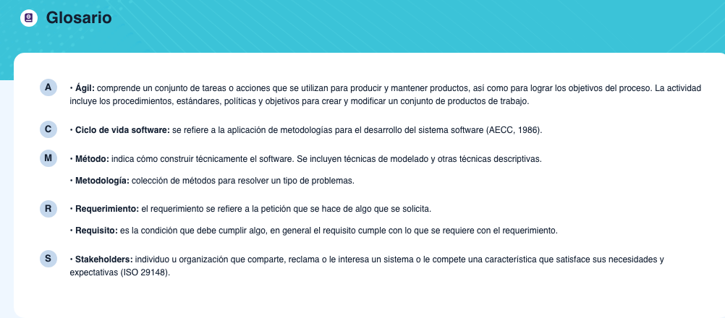









1. **REFERENCIAS BIBLIOGRÁFICAS:**



1. **CONTROL DEL DOCUMENTO**

|  |  |  |  |  |
| --- | --- | --- | --- | --- |
|  | Nombre | Cargo | Dependencia  *(Para el SENA indicar Regional y Centro de Formación)* | Fecha |
| Autor (es) |  |  |  |  |
|  |  |  |  |

1. **CONTROL DE CAMBIOS**

**(Diligenciar únicamente si realiza ajustes a la Unidad Temática)**

|  |  |  |  |  |  |
| --- | --- | --- | --- | --- | --- |
|  | **Nombre** | **Cargo** | **Dependencia** | **Fecha** | **Razón del Cambio** |
| **Autor (es)** | Ana Catalina Córdoba Sus | Metodólogo para formación virtual | Regional Santander - Centro industrial del diseño y la manufactura. | Agosto 2023 | Completar elementos del nuevo formato y realizar ajustes sobre el contenido. |
| Rafael Neftali Lizcano Reyes | Responsable desarrollo curricular Ecosistema RED Santander |